Началась работа по строительству центра «Точка роста».
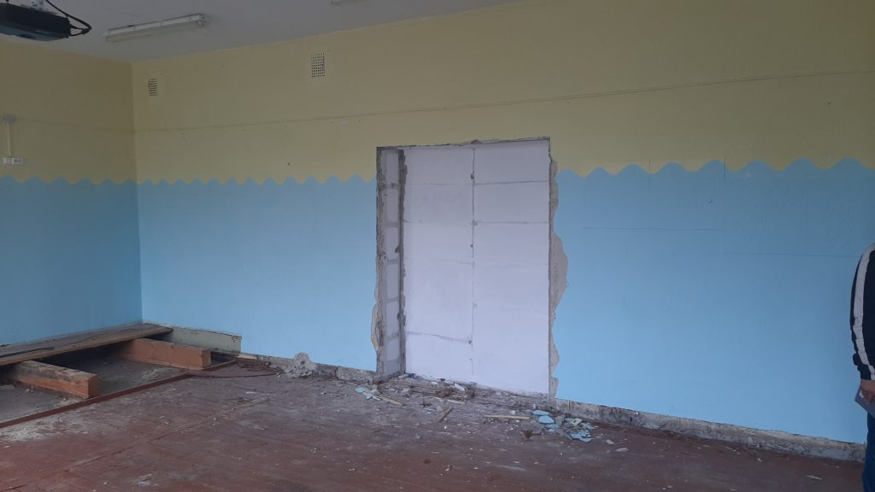

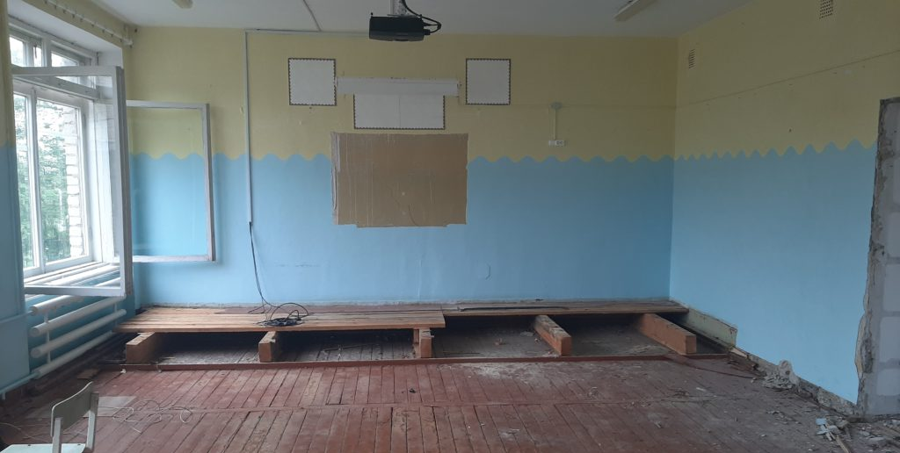

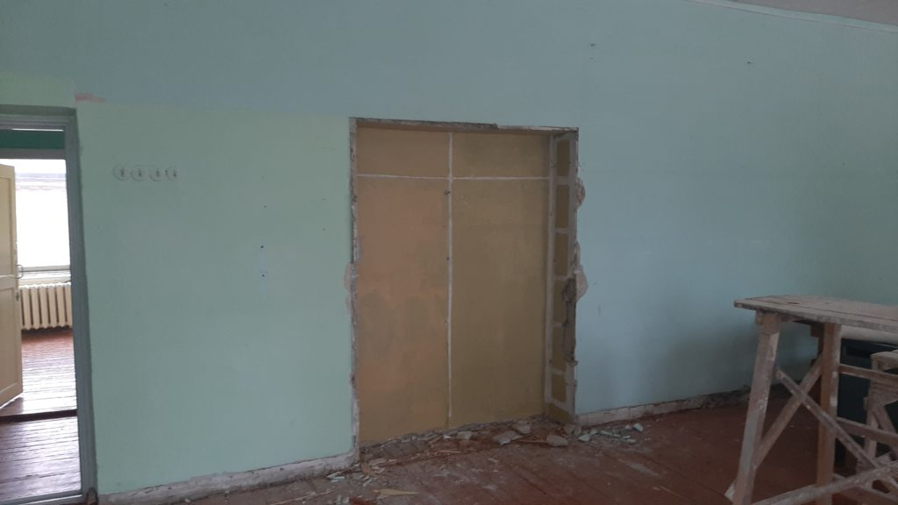
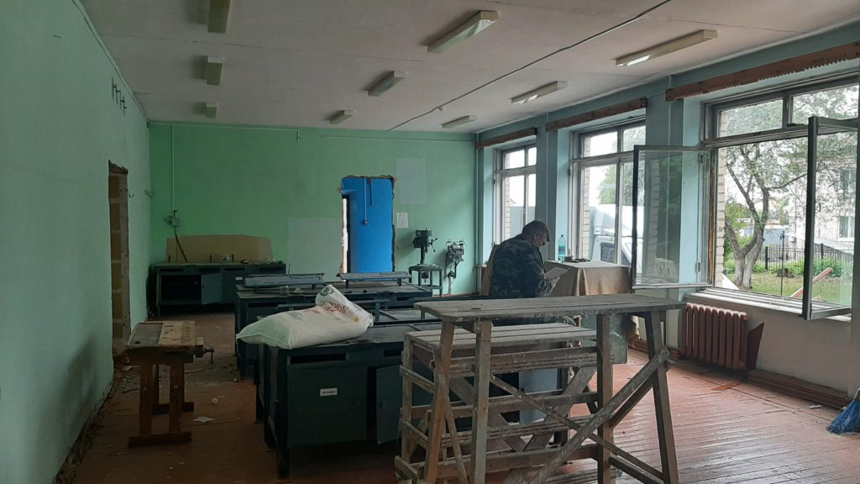

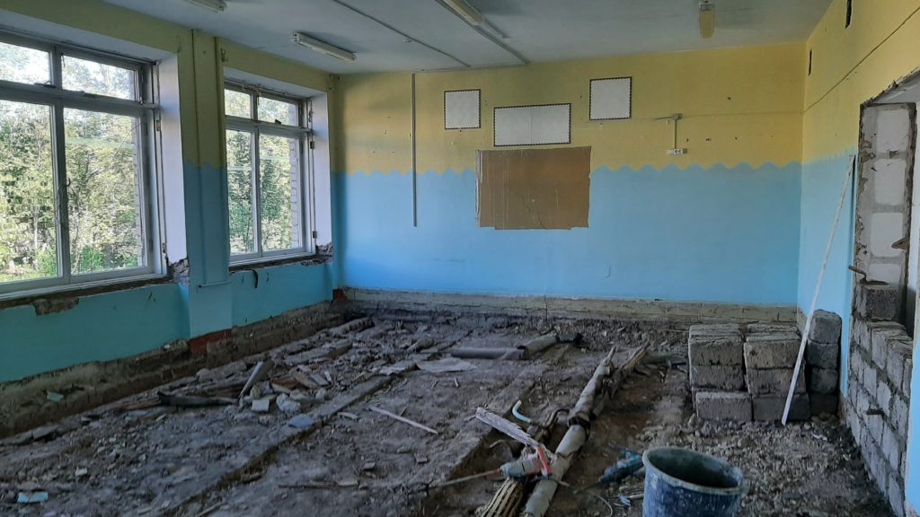

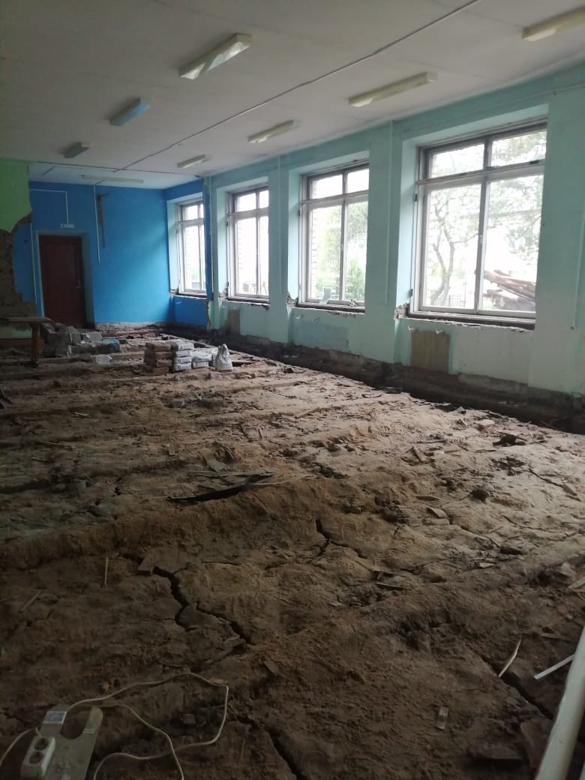
Строителям предстоит в короткий срок выполнить большие объемы работ: заменить окна и электропроводку, проложить системы отопления и водоснабжения, подготовить согласно дизайн-проекту стены и потолки.

